Притча: Великая тайна Древа жизни и Древа познания Добра и Зла или история Искателя вечной жизни.

Однажды, жил человек по имени Искатель Истины. Он боялся смерти, так сильно, что хотел узнать секрет вечной жизни. Этот человек очень не хотел умирать. И вот, он отправился в поисках секрета вечной жизни. Он верил, что такой секрет существует. Хотя многие люди думали, что это невозможно.

Искатель Истины отправился в путешествие и везде, где встречал людей, он задавал один и тот же вопрос: "Люди добрые, подскажите мне, смог ли кто-то из вас узнать секрет вечной жизни, чтобы не умирать и не страдать от болезней и смерти?"

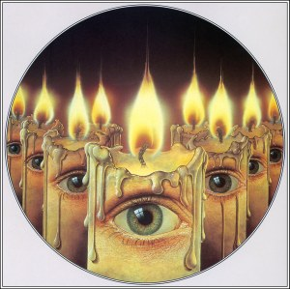
Но люди, подходили к нему и говорили, что жить вечно – невозможно на Земле, что их родственники умирали, их родители умирали, их дети умирали и сами они скоро умрут. Все говорили, что смерть – это неизбежность и жизнь каждого человека неизбежно проходит через врата смерти. Люди говорили, что всё в мире бренно и смерть – единственное, что уравнивает и бедных, и богатых людей. Люди говорили, что человек подобен свече, которая рано или поздно сгорит. И время жизни до смерти – это единственная ценность.

Чем дольше Искатель Истины бродил из селения в селение, тем сильнее отчаивался в своих поисках и стал сомневаться в том, что он когда-нибудь в жизни сможет найти того, кто знает секрет вечной жизни.

Когда искатель Истины проходил мимо одного опасного места, он увидел хижину, из окна которой кто-то позвал его. Странник спросил, кто он. Житель хижины ответил, что он - проводник этой местности и знает все трудные пути и опасные дороги. И если Искатель Истины доверится ему, то сможет пройти трясины и не утонуть в болоте, как это бывает с самодовольными людьми.

Когда Искатель Истины с проводником стали идти по опасному болоту, вдруг они услышали крики человека. Когда они подбежали к месту шума, они увидели человека, которого звали Сомневающийся. Он сомневался, что ему кто-то поможет, поэтому даже не попробовал протянуть руки. Мысли Сомневающегося занимали сомнения, недовольства, осуждения ситуации, в которую он попал. Он верил, что о нём кто-то должен был позаботиться раньше. Сомневающийся громко причитал на жизнь и себя. Трясина вскоре поглотила этого человека, и больше никто его не видел. Опытный проводник сказал страннику, что этот человек побоялся довериться ему и поэтому погиб.

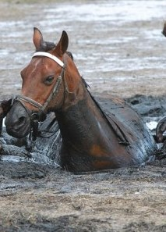
Искатель Истины стал винить себя, что не прибежал раньше, чтобы спасти Сомневающегося. Но проводник сказал, что даже если бы кто-то пришёл раньше их, Сомневающийся не протянул бы руки, потому что спасение таких утопающих - дело рук самих утопающих. Проводник объяснил, что такие люди не подают руки, потому что их разумы живут в прошлом или будущем, но полны недоверия к настоящей жизни, а сомнение лишает их веры в помощь Бога от других людей, делает самодовольными, слепыми и слабыми. Проводник сказал, что такие люди никогда не ищут милосердных людей, а тот, кто не принимает урок истинной любви, милосердия, идёт путём страдания. Жизнь сомневающихся людей до самой смерти наполнена страданиями.

Когда Искатель Истины с проводником стали идти дальше, они увидели мёртвого человека, которого звали Самодовольный. Они поняли, что он упал с обрыва и разбился. Каким-то чудом выжила только его мудрая лошадь, которую они смогли спасти от смерти. Проводник сказал, что многие проводники предлагают помощь самоуверенным людям, но обычно они говорят, что они уже всё знают, достигли совершенства или, что у каждого свой путь ошибок и лучше идти своим, сложным путём, чем учиться на опыте мудрых проводников.

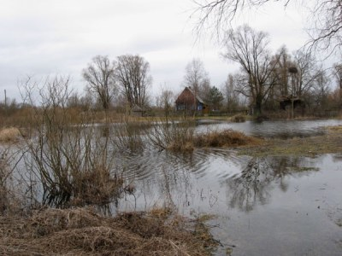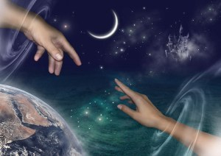

Когда Искатель Истины с проводником стали идти дальше, они увидели, как человек по имени Искренний Ученик пытался вытащить себя за волосы, но каждый раз, когда ему казалось, что это у него получалось, он снова погружался в болото. Опытный проводник крикнул ему, что он может помочь. Искренний Ученик согласился принять помощь, и проводник вытащил его. Искатель Истины спросил, как долго этот человек пытался помочь самому себе.

Искренний Ученик ответил, что он упал в болото уже около недели, но никогда не сдавался, потому что жизнь для него - учение, а каждое событие - учитель. Вечный Ученик признался, что несколько раз его пытались вытащить разные животные и люди, со слабой силой воли, но у них этого не получилось, и он надеялся на помощь опытного человека. Искренний Ученик признался, что он видит даже в самой тяжёлой ситуации обучение или способ раскрытия в себе новых сил и качеств, поэтому так долго не сдавался.

Искатель Истины подумал, что человека даже в самой худшей ситуации спасает сила спокойствия, сила вдохновения, любовь к жизни, как к обучению, вера в себя, надежда на лучшее, а также понимание, что в каждой сфере нужен опытный и надёжный проводник.


После того, как трое путников прошли все опасные места болота, проводник сказал, что дальше они могут идти сами своей дорогой, и впереди больше нет опасных мест до нового города. А там они должны искать новых проводников, знающих другие опасные местности, ведь знание одного человека всегда ограничено. С тех пор Искатель Истины и в каждой сложной местности искал проводников, которые помогали ему безопасно пройти сложные пути и продвигаться на пути поиска секрета вечной жизни.

Но однажды случилось интересное событие: странник узнал от одного мудреца, что существует некое древо жизни и древо познания добра и зла. И тот, кто знает их тайны, знает и секрет вечной жизни. Тогда Искатель Истины спросил, как найти такого человека. На что мудрец ответил, что никто не знает Пути, кроме того, кто способен свою мысль сделать материальной.

Искатель Истины спросил, как сделать мысль материальной. На что мудрец ответил, что человек должен в своём разуме в течение 40 дней держать только одну мысль о том, чтобы найти того, кто знает секрет древа жизни. Но мудрец предостерёг Искатель Истины, что это мало кому удавалось, потому что разуму трудно сохранять концентрацию ума на одной мысли в течение долгого времени.

Но Искатель Истины был так упорен, что решил 40 дней концентрироваться на одной лишь мысли о том, чтобы найти того, кто знает секрет древа жизни. И вот, после 40-ка дней случилось чудо. Он крепко заснул и увидел вещий сон. В этом сне он шёл в каком-то странном месте и увидел Святого в белых одеждах. Святой подошёл к нему и спросил: “Действительно ли ты готов узнать Тайну древа жизни?” Искатель Истины подтвердил своё намерение. И Святой начал говорить:

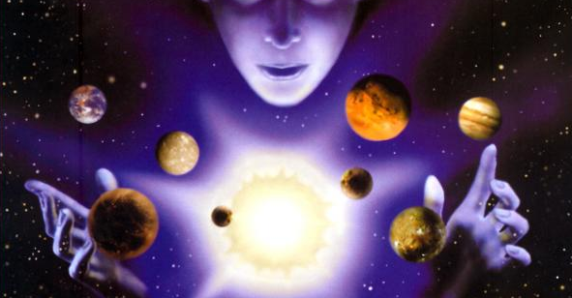
“Изначально было одно единое сознание (Сверхдуша, которую люди называют Богом, Абсолютом, Высшим Я). У Сверхдуши было множество частиц-Душ. Они все жили в небесном мире, который люди называют вечным раем. Единое сознание можно представить в виде тела, а его частицы – клетками тела. Когда частицы единого сознания захотели осознать себя, им необходимо было познать иную жизнь, полную противоположность Сознанию Единства и Рая. Тогда Единое сознание выразило себя через семь сфер Мироздания и погрузило Души в ту сферу, где нет смерти, но появляется первый опыт самости или Эго (чувства отделения от вечного Я). В том месте было древо Жизни, на котором росли плоды чистого Света. Кто вкушал эти плоды, тот жил по Воле Бога, возвращался к первоистоку и осознавал Единство с вечным Сознанием.

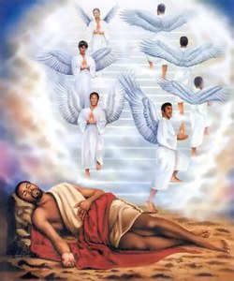
Но при создании Мироздания была создана и седьмая сфера, которая была запретной, потому, что тот, кто попадал в неё, засыпал Душой, терял связь с Богом и оказывался под влиянием оболочки разума, из-за которой появляется многослойное Эго. В результате Душа забывает себя, отождествляется с телом, мыслями и желаниями. Так Душа становится спящей рабыней мыслей-сомнений, мыслей-страхов и желает воплощаться только в сфере, где есть смерть и страдания. Бог исполняет все желания, потому, что Он не может нарушить Волю тех душ, которые попадают в низшие сферы и не желают вернуться обратно. Но Бог старается через болезни, смерть и потерю временного имущества во сне сделать так, чтобы все Души осознали, что они страдают от разлуки с Богом.

Многие Души, спящие в глубоком сне, не осознают, что земные желания – не имеют конца. Поэтому попадая в низшую сферу, Душа постоянно рождается и умирает, меняя физические оболочки, пока не пожелает вернуться обратно.

“Нет большего несчастья, чем незнание границ своих желаний”. («Шан Цзюнь Шу»)
“Жизнь [в Эго] есть страдание. Причина страданий – желания, но есть Путь освобождения от страдания – Нирвана [познание Высшего Я]”. (Будда)

"Ищите прежде Царствие Божие и правды его, и всё остальное приложится вам!" (От Матфея 6; 33)
“О, душа! Вернись к Богу довольная, тем доставив Ему удовольствие”. (Коран)
«Тот, кто послал тебя в мир, ныне зовет тебя обратно. Возвращайся легко и спокойно домой». (Арджан)

Древо познания добра и зла – это оболочка мыслящего разума. Этот разум отождествляется с материей, когда начинает думать о ней. О чём разум думает, тем и становится. Разум разделяет всё Мироздание на хорошее или плохое, он может разделять и разрушать, а также боится самого себя. Всё, что нравится разуму – он называет хорошим (добром), а всё что не нравится – плохим (злом). Думая о плохом, разум притягивает плохое, думая о хорошем – разум притягивает хорошее”

«Что доброго бывает с тобой, оно от Бога;
а что злое бывает с тобой, то от тебя самого». (Коран, 4.81)

Тут Искатель Истины во сне спросил Святого: “А что такое первородный грех?”

На что Святой ответил: “Изначально Души жили в светоносном тонком теле. Но попробовав плод с древа познания Добра и Зла, Души обрели разум-змея, способного забывать Волю Бога, обманывать, запугивать самого себя, придумывать обиды. Тогда оболочки у светоносных Душ уплотнились и стали непрозрачными, поэтому они отождествились с телесной оболочкой и разумом. Это было названо во всех религиях – первородным грехом. За этим грехом появились и другие грехи – гордость временным телом, чревоугодие, жадность, привязанность к временному телу, гнев и страх за временное тело. Все грехи были порождением змея-разума. Но развитие Силы Воли позволяло Душе управлять разумом.
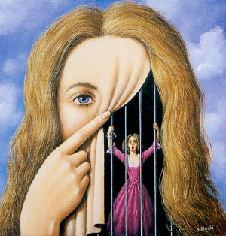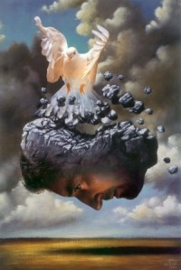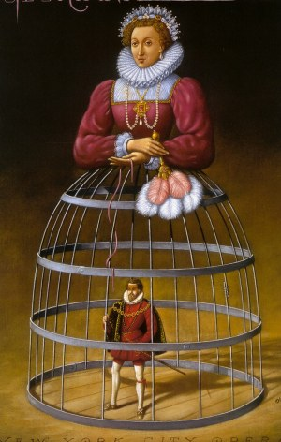
Изначально, Душа была за пределами добра и зла. И Бог предупредил её, что если она попробует одеть, как рубашку, оболочку змея-разума, способного своевольно желать и мыслить, то познает Тьму и отречётся от вечной жизни в раю.

Чтобы защитить Души от падения во временную сферу, где преобладает Тьма, Творец Вселенной запретил Душам одевать оболочку мыслящего разума, которая появилась в творении в результате ошибки любви. Творец запретил Душам пытаться усовершенствовать то, что уже совершенно. Но Души испытывали соблазн попробовать создать другой мир с помощью силы творческой мысли.

Некоторые Души отказались познать жизнь в седьмой плотной сфере материи, чтобы не потерять связь с Богом, не забыть себя и не оказаться в рабстве оболочки мыслящего разума. Но другие Души возжелали попробовать создать другой мир. Они одели оболочку разума, и потеряли связь с Богом. Они стали творить жизнь по воле мыслящего разума, забыв о Воле Бога. Другие души, из любопытства и надежды, что вернутся потом обратно, также искусились попробовать спуститься в седьмую сферу, где есть смерть, боль и болезни. Они стали создавать свои судьбы, но запутались в желаниях. Они забыли о своём Доме, как блудные дети, увлеклись игрой, все время перевоплощаясь в физическом теле. Они стали актёрами своих творений и желаний. Позже они разучились говорить на языке Души, так как создали множество понятий, языков, книг на уровне разума, что разделило всех на Земле. Когда Души уставали от жизни в низших мирах, где постоянно жизнь прекращается со смертью, они обращались с молитвой к Высшему “Я”(Богу) и просили открыть секрет вечной жизни или Путь возвращения Домой, в вечный Рай”.

"Как можно познать Истину, пробившись через пелену лжи? Есть Путь...сделать Его Волю своею. Его Волю, которая уже проявлена в нашем существовании". (Святой Нанак)

"О люди земли, люди, рождённые и сделанные из элементов, но с духом Божественного Человека внутри вас, очнитесь от своего сна невежества! Будьте трезвы и вдумчивы. Поймите, что вашим домом является не Земля, но Свет. Почему вы отдаёте себя смерти, если можете обрести безсмертие? Раскайтесь и измените свой ум. Уйдите из тьмы и разложения навеки. Приготовьтесь к подъему через семь Колец (сфер) и облагородьте свои души вечным Светом".
("Помандрес" Тот Гермес Трисмегист)

Тут искатель Истины, услышавший призывы во сне, обрадовался, что он услышал о том, что давно искал и, не удержавшись, воскликнул: “Пожалуйста, Святой, прошу ради всего святого, раскрой мне, как я могу быть уверен, что после смерти тела не попаду в миры, где господствует мыслящий разум?”

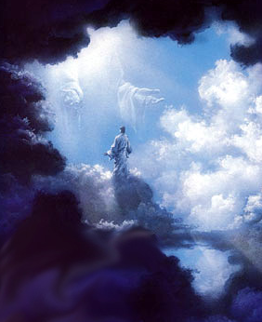
На что Святой отвечал, что Бог, в облике Святого - Мастера, спускается из вечного Рая каждый век на Землю. Он спускается в Светозвуковом потоке, в облике простого человека, как одевается правитель государства в простые одежды, чтобы проверить жизнь всех падших Душ и дать им шанс вернуться в небесный дом. И если Святой Учитель видит страдания людей, то пробуждает зрение и слух Души в каждом, кто не хочет больше страдать. Нищих духом - Он делает богатыми. И, тогда Душа начинает отличать иллюзию и реальность, различать вечное и временное, слышать Звук небесных сфер, из которых она пришла много миллионов лет назад.

Искатель Истины обрадовался, что он может познать вечное и спросил: “Как найти Святого - Мастера, который сможет пробудить зрение и слух моей Души, чтобы я слышал звучание Рая и был уверен в том, что всё это реально познаваемо на Земле?”

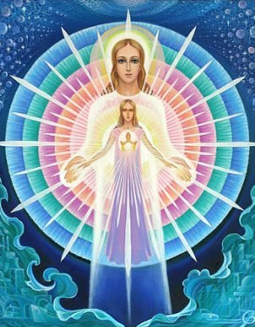
На это Святой ответил: “Чтобы найти истинного проводника к Свету на Земле, ищи по всему миру того, кого называют Мастером Внутреннего Звука и Света или хранителем ключей от семи сфер. Чтобы пройти к нему, нужно знать секретное Слово “Сач Кханд”. Запомни его на всю жизнь, если хочешь заслужить милость быть принятым Святым. Если ты вспомнишь о вечном, когда всё остальное потеряет смысл дл тебя, то найдёшь секретную обитель, которая охраняется от сомневающихся, неискренних, гордых, самолюбивых людей. И хранитель ключей от семи сфер безусловно примет тебя”.

Но Искатель Истины усомнился в том, что сможет найти его и спросил: “Как я могу быть верен, что найду хранителя ключей от семи сфер?” Святой ответил, что его не нужно искать. Он сам найдёт тебя, когда ты будешь готов принять его и следовать его словам на практике с терпением и верой.

Святой в белых одеждах открыл Искателю Истины тайну о том, что только тот, кто найдёт хранителя ключей от семи сфер, получит освобождение от семи уровней сна, от тьмы разума, пробудится в вечном потоке Света, познает Рай при жизни и для него больше не будет смерти, страхов и страданий.

После этого откровения Святого в белых одеждах, Искатель Истины проснулся. Он запомнил сон и видение. Но подумал, что всё это был только лишь сон и выдумка его ума. Но всё же странник записал свой сон на бумаге и спрятал её.

И вот, он отправился в ближайшую деревню, чтобы попросить воды и пищи у людей. Когда странник дошёл до деревни, он постучал в первую попавшуюся дверь. И двери ему открыла очаровательная девушка, которую звали Красота. Искатель Истины попросил еды, и его впустили. Странник приятно поел и уже собирался уйти. Но так, как было уже темно, ему предложили остаться до завтра и разрешили переночевать на сеновале. Искатель Истины согласился. На следующий день родители Красоты, которых звали Внешность и Форма попросили его немного помочь в хозяйстве. Он с радостью оказал помощь, так как испытывал благодарность за ночлег. На следующий день появилась другая работа, в которой он хотел помочь Красоте, внешность которой ему очень понравилось, и он почувствовал привязанность. И так продолжалось сорок дней. Разум странника привык к еде, к дому и семье.

Так он прожил в том доме три месяца. За это время Красота, Внешность и Форма очень сильно привыкли к Искателю Истины. И вот старые родители попросили
Странника жениться на Красоте, чтобы спокойно умереть в старости.

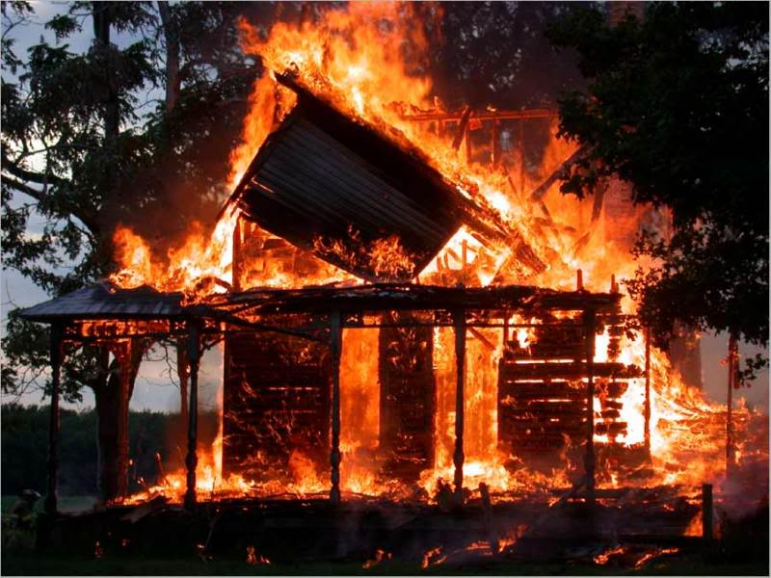
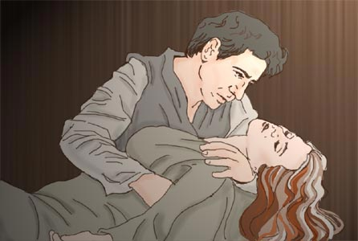
Искатель Истины согласился. Так началась его семейная жизнь. Но в течение года родители Красоты умерли, и тогда Искатель Истины вспомнил о надвигающейся смерти, и почувствовал волнение. Но старался не думать о ней. Он продолжал жить по привычке. Странник захотел с Красотой детей, чтобы как- то скрасить временную жизнь. Но его супруга заболела непонятной для него болезнью, и с каждым годом её здоровье ухудшалось. Он постоянно заботился о ней и далеко не мог отойти. И, вдруг однажды утром он застал Красоту бездыханной. Он осознал, что его жена скоропостижно умерла ночью, а он даже не смог с ней попрощаться. Сожаленье в разуме о потере съедало его. И он не хотел больше жить. Он осознал, что все умирают, даже самые красивые, и нет на Земле вечного счастья. Он осознал, что всё время своей жизни он страдал в жажде удовлетворения своих желаний, но так и остался несчастным и неудовлетворённым жизнью.

Искатель Истины наполнился горем и только сейчас вспомнил, что он забыл о своих душевных поисках. Позже он узнал, что все жители деревни заражены какой-то неизлечимой болезнью, которая называет Неминуемая Старость и которая ускоряет приближение смерти
в пять раз. Узнав об этом, Искатель Истины испугался, что он тоже может вскоре умереть, так и не разгадав Тайну жизни. Но его отвлекали всё время какие-то бытовые и мирские дела в доме. Он каждый день откладывал свои поиски на “завтра”. Но это “завтра” никогда не наступало. Разум Искателя Истины находил каждый день какие-то новые заботы. И так время поисков откладывалось на потом…
Но однажды была сильная гроза, и молния ударила в соломенную крышу. Дом Искателя Истины загорелся. Он наспех взял всё, что успел. Когда странник выбежал из горящего дома, откуда-то выпал листок, на котором был записан давний сон о Святом, который рассказал ему о Тайне вечной жизни. И видя, что терять больше нечего (дом сгорел, Красота, Внешность и Форма умерли), Искатель Истины решил во чтобы то ни стало попробовать найти хранителя ключей от семи сфер. Он отправился путешествовать из страны в страну, из селения в селение, из города в город. И, когда он уже отчаялся, неожиданно набрёл на удаленный монастырь, который назывался “Наам”.

Искатель Истины спросил, кто живёт в этом монастыре. На что ему ответили: “Тот, кому известна тайна Наама”. Искатель Истины хотел пройти, но охранник за дверью сказал, что без пароля войти никому нельзя. Тогда Искатель Истины вспомнил пароль, который он услышал от Святого в белых одеждах. И сказал “Сач Кханд”. И вдруг, двери открылись и он вошёл. Там он увидел в глубокой медитации того Святого, который говорил с ним во сне.

Искатель Истины присел и сказал, что он хочет познать то, что не умирает или то, что вечно. И Святой пробудил в нём искру Высшего “Я”. И небесный поток Звука зазвучал в нём так, что Искатель Истины почувствовал, что он нашёл вечный Рай, вечный покой, вечную радость, вечное счастье и вечную любовь, которые исходили изнутри. С тех пор Искатель Истины больше не думал о смерти, потому что познал вечную жизнь Души до своей смерти. Хотя некоторые говорят, что он познал ещё и другие секреты, которые ему в Тайне раскрыл Мастер Внутреннего
Света и Звука и, которые не могут быть записаны на бумаге ни одним человеком…

Царь прощает изгнанников

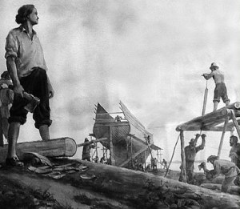
У Петра первого было желание овладеть искусством кораблестроения. Для этого он поехал в Голландию под видом рабочего, чтобы работать там. Когда он работал рабочим, то обнаружил, что там было много изгнанников из России, которые тоже жили там. Он знал, что они были высланы по его приказам. Они жили в нищенских условиях, как обычные рабочие, и были вдали от своих семей. Ситуация была ужасной, так как они не имели никакой связи со своими жёнами и детьми. Он пожалел их и спросил: “Хотите вернуться домой?”

Они очень хотели вернуться и подумали, что было бы замечательно найти шанс снова вернуться домой. Но он не мог сказать им: “Я - царь, я отменил свои приказы. Вам разрешается уехать”. Положение его тогда было таким, что его не должны были считать царём, так как он был под видом рабочего. Поэтому он выбрал другой способ. Он сказал: “Я - друг царя и очень близок к нему. Если я что-то посоветую, он никогда не откажет. Он согласится на это. Если вы поедете со мной и последуете за мной, то это изгнание может быть отменено, и вы сможете жить со своими семьями и наслаждаться жизнью там”. Некоторые согласились: “Он - хороший человек, зачем ему обманывать нас или давать нам ложную информацию? Он говорит это искренне, и всё выглядит убедительным”.

Но другие люди были более интеллектуальными и они не верили в то, что его искренность даёт основание доверять ему. Они подумали: “Он - рабочий. Как это может быть правдой? Не может быть, чтобы он имел такое большое влияние на царя. Он - обманщик, он - предатель. Мы не поедем с ним”.

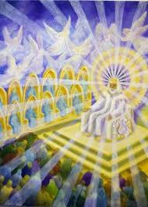
Но некоторые люди вернулись вместе с ним. Когда он въехал в своё царство, в Россию, ему был оказан очень пышный приём. И тогда эти люди подумали, что он, должно быть, очень большой человек, а не простой рабочий - возможно, он крупный политик или кто-то из известных придворных царя. Но когда он достиг своей столицы, Москвы, там ему был оказан царский приём. Теперь они были уверены, что он по крайней мере министр, не ниже. Но когда он вошёл в свой дворец, когда он оказался при дворе и сел на трон, то они поняли, что он - сам царь.

Они спросили его: “Почему вы не сказали нам это сразу?”

Он ответил: “Некоторые последовали за мной, но скажи я это, даже вы не поехали бы со мной. Вы подумали бы, что я сошёл с ума. Если кто-то скажет о себе, что он занимает очень высокое положение, люди будут смеяться над ним”.

Так случилось с Иисусом Христом. В последние минуты его жизни на него был надет терновый венец. Люди склонялись перед ним, говоря: “Ты - царь иудейский”. Они давали ему пощёчины, насмехались над ним и оскорбляли его. Он не называл себя царём, только его последователи назвали его царём. Его оскорбляли и мучили за то, что другие так называли его. Таковы люди - если кто-нибудь говорит что-то, но не выглядит так, ему не верят.

Таков образ действий Святых в этом мире: это грех, Они не имеют права говорить о Своей власти; поэтому вместо этого Они говорят притчами. Господь Христос сказал: “Сейчас я говорю притчами, но придёт время, и вы сможете увидеть. Вы увидите всё это сами”.

Министр и военный

Один бухгалтер военного департамента был выслан в отдалённое место, где ему пришлось жить без семьи. Он находился миль за 100 от них и поэтому только на выходные мог ездить к своей жене и детям, а все остальные дни он проводил там. Он пытался перевестись поближе к своей семье, но это было невозможно. Однажды во время обеденного перерыва, когда все остальные люди уходили к своим семьям, он сидел в очень грустном настроении, навалившись на стол.

Подошёл человек, на котором почти не было одежды. Он был босой, без тюрбана. Он выглядел человеком очень и очень несчастным, как сумасшедший. Он спросил: “Дорогой друг, что с тобой, почему ты такой печальный?” Бухгалтер посмотрел на него, очень разозлился и сказал: “Уходи! Какое тебе дело до меня?” Но этот человек остался стоять. Через несколько минут он спросил: “Я чувствую, что у тебя большое горе. Что-то беспокоит тебя. Понимаешь, ты должен сказать мне, потому что у меня есть знакомый министр. Я порекомендую тебя, чтобы тебе помогли”.
Этот человек посмотрел на него и подумал: “Возможно, это, правда, он может быть знаком с каким-нибудь министром, потому что при демократии даже бедные люди имеют право голоса. (Они тоже могут собрать голоса и помочь министрам). Таким образом, можно оказаться знакомым даже с министром”.

Тогда он рассказал свою историю. Тот попросил его завтра утром прийти в контору по адресу, который он дал ему. Когда бухгалтер пришёл в эту контору, он обнаружил, что этот человек и есть министр. Тогда он спросил его: “Почему вы не сказали мне тогда, что вы министр?” Тот ответил: “Я не хотел говорить тебе. Ты был в таком печальном настроении, что ты бы просто ударил меня, потому что ты подумал бы, что я сумасшедший”.
Один Бог (Высшее вечное Я) – твой

Один гуру давал наставление своему ученику: “Один Бог твой, и больше никто не принадлежит тебе”.
Ученик удивлённо спросил: “А моя мать и моя жена, которые так заботятся обо мне, которые любят меня и так несчастны, когда не видят меня, — ведь они же мои, разве нет?”
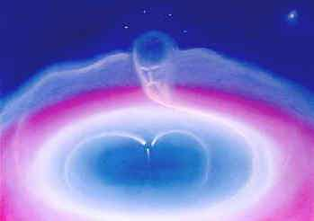
Гуру ответил: “В этом ты ошибаешься. Я покажу тебе, что никто из них в действительности не любит тебя. Не верь ни на минуту, что твоя жена или мать пожертвуют жизнью за тебя. Можешь попробовать — и ты увидишь. Иди домой и притворись, что чувствуешь страшную боль. А я приду и покажу тебе, что дальше делать”.

Ученик сделал так, как ему было сказано. Позвали врачей, но ни один из них не мог принести ему облегчение. Его мать выражала сильнейшее горе и вздыхала. Жена и дети плакали. В этот момент вошёл гуру. “Эта болезнь очень серьёзна”, — сказал он. — “И я не вижу никакого способа спасти больного, если только кто-нибудь не согласится отдать за него свою жизнь”.

При этих словах у всех на лицах отразился ужас. Учитель же, обращаясь к старой матери больного, сказал: “Жить или умереть — не всё ли равно для вас в вашем возрасте, если вы потеряете своего сына, который кормит вас и всю семью. Если вы можете отдать вашу жизнь за него, то я могу спасти его. Если вы, мать, не можете принести этой жертвы, то кто ещё на свете захочет сделать это?”

Но старая женщина, запинаясь, проговорила сквозь слёзы: “Уважаемый отец, я готова сделать всё, что вы прикажете, чтобы спасти моего сына. Но как я покину маленьких детей? Это моё несчастье — дети стоят у меня на пути, я не могу согласиться”.
Слушая этот разговор между гуру и матерью мужа, его жена, горько плача и обращаясь к своим родителям, сказала: “Из-за вас, дорогие отец и мать, я не могу принести этой жертвы”.

Таким образом, каждый находил для себя причину. Тогда гуру, обращаясь к своему ученику, сказал: “Видишь, никто не соглашается отдать за тебя жизнь. Теперь ты понимаешь, что тебе никто не принадлежит, кроме Бога?”

"И если кто любит отца или матерь свою, братьев и сестер своих более, чем меня [истину, реальность, Святых, через которых я говорю], тот не достоин меня". (Евангелие от Матфея)

Богом устроено так, что в теле женщины может быть создано другое тело. Но если человек хвалится: «Этому ребёнку рождение дал я», – как он мог это сделать? Фермер не может хвалиться, говоря: «Всё в порядке, я посеял семена, поэтому урожай взошёл, значит, он – мой». Хорошо, он приложил свои усилия, свой труд, но где он купил семена? Он не мог создать семя в своём собственном доме. Откуда появились семена? Таким же образом, откуда взялось семя в теле мужчины? Человек не может создать семя самостоятельно. Урожай принадлежит тому, кто сотворил семя, кому принадлежит семя. Семя в теле мужчины создано Богом.

Кто поддерживает галактики, вселенные, время сна и бодрствования? Кто даёт возможность душе войти в физический мир? Кто есть высший духовный Отец и Мать? Бог и только Бог.

Почему мы здесь?

Одна очень искренняя Душа обратилась к Богу с вопросом:
— Отец, зачем существует этот мир, ведь здесь полно страданий?
— Чтобы познать себя через множество.

— Я часть тебя?
— Ты со мной единое целое, Ты – принадлежишь мне, как капля принадлежит океану.
Всё, что ты видишь вокруг – это мои формы, через которые я познаю себя.
Вся материя Вселенной является моим телом.

— Но почему на Земле много неверующих?
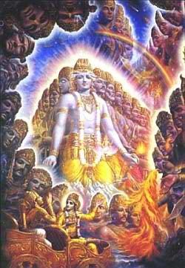
— В этом и заключается божественный смысл. Опускаясь на землю, каждая частица меня погружается в разделённость со мной. Благо Единства можно познать только через опыт одиночества, разделения со своим высшим, Я, - мной.
Невозможно узнать, что ты счастлив, пока не осознаешь, что такое несчастье, невозможно узнать, что ты высок, пока не осознаешь, что такое низкий.
Ты не сможешь ощутить на опыте ту часть себя, которую называешь толстой, до тех пор, пока не узнаешь, что такое худой. Ты не можешь ощутить себя тем, чем ты являешься, до тех пор, пока ты не столкнешься с тем, чем ты не являешься. В этом и заключен смысл теории относительности и всей физической жизни. Душа приходит на Землю, чтобы познать любовь через не любовь; блаженство через отчаяние; благо бессмертия через смертность, наслаждение через страдание …ибо всё познаётся в сравнении.

— В чём моя задача, Отец?
— Ты должна познать себя. Познав себя, ты станешь осознанной частью меня. Для этого тебе необходимо научиться принимать всё, как есть, научиться любить и прощать каждого. Тебе нужно стать такой же смиренной, как вода в тихой гавани. Будь наблюдательна, будь безмолвна, и ты познаешь Целостность всего.

— Как мне жить?
— Не желай внешнего мира, но усиленно стремись осознать меня в себе! Только тогда ты увидишь меня везде, в каждом, и вновь обретёшь вечное блаженство.
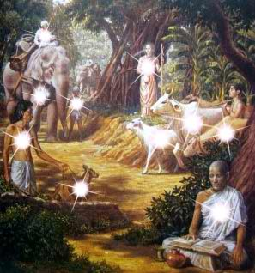
“Когда вы познаете себя, тогда вы будете познаны, и вы узнаете, что вы — дети Отца живого. Если же вы не познаете себя, тогда вы в бедности и вы бедность”… Иисус сказал: “Познай того, кто перед лицом твоим, и тот, кто скрыт от тебя,— откроется тебе. Ибо нет ничего тайного, что не станет явным”. (Евангелие от Фомы 3, 5)

Единство - в Множестве, и Множество - в Единстве.
“Относиться к каждому человеческому существу как к хранящему внутри себя Бога — значит удовлетворять всем религиям”. (Хазрат Инайят Хан)

“Истинная религия — это любовь ко всему живому”. (И.Андреев)

Явления Бога
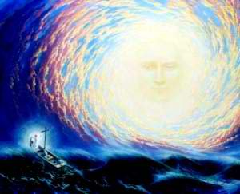
Человек шептал:
— Господь, поговори со мной!
И луговые травы пели. Но человек не слышал!
Человек вскричал тогда:
— Господь, поговори со мной!
И гром с молнией прокатились по небу. Но человек не слушал!
Человек оглянулся кругом и сказал:
— Господи, позволь мне увидеть тебя!
И звезды ярко сияли. Но человек не видел.
Человек вскричал снова:
Человек плакал в отчаянии:
— Дотронься до меня, Господи, и дай мне знать, что ты здесь!
И после этого Господь спустился и дотронулся до человека! Но человек смахнул с плеча бабочку и ушел прочь.
“...Сознание своей отдельности держит людей в удалении от истины. Бог хочет войти в сердце, хочет обитать в нас, как в Храме своём, хочет одеться, как в одеяние, в нас,— но падший человек полон до краёв собой,— в нём нет места для принятия в себя Бога”. (Ю.Терапиано)

Блудная душа
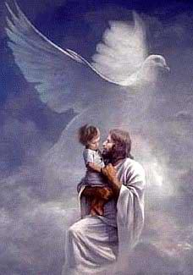
Когда мудрая душа Пророка была готова покинуть Небесную Обитель, Отец-Бог поручил ей задание: “Тебе необходимо прочувствовать на опыте то, что ты уже знаешь. Главное – не забывай, с какой целью покидаешь свой Истинный Дом, постоянно держи в своих мыслях меня и Цель своего воплощения”. Когда душа спустилась на Землю и одела временную одежду (физическое тело), она помнила о себе, но её новые “родители” воспитали её совершенно иначе. Постепенно всё, о чём говорил душе её Отец-Бог, оказалось забыто. Тогда душа постепенно отождествила себя с одеждой и стала жить на земле так же, как и большинство других душ, уверивших в то, что человек – это просто смертный прах. Постепенно душа завела “семью”, “детей”, “дом”. И очень долго жила в забвении от настоящего Небесного дома. Так продолжалось долгое время, пока вдруг не разразился страшный ураган, и вся “семья” этой души погибла.
Тогда в сознании зажёгся огонёк озарения о том, что душа в чём-то провинилась, но она продолжила скитания. И не смотря на то, что Бог присылал её много указательных знаков в виде болезней, испытаний, советов Святых, душе так и не удалось проснуться на Земле. И вот однажды случился Всемирный потоп, и душа покинула прах тела. И когда душа поднялась на Небо, Бог воскликнул: “Эх ты, блудная душа, я столько пытался пробудить тебя, а ты так и не вспомнила о своей Цели!”
“Твоя Обитель там, где нет земли, Зачем цепляешься за землю ты?” (Соами Джи)

“О, душа! Вернись к Богу довольная, тем доставив Ему удовольствие”. (Коран)

«Тот, кто послал тебя в мир, ныне зовет тебя обратно. Возвращайся легко и спокойно домой». (Арджан)

“У Бога просить нужно только Его осознания. Только тогда человек получит всё, что ему нужно и всё, что он даже не может себе представить”. (А. Фёдоров)

“И в начале Творенья, и каждого века в начале был Гуру Дэв (Вечный Учитель),
И так продолжает Он быть век за веком” (Святой Хафиз)
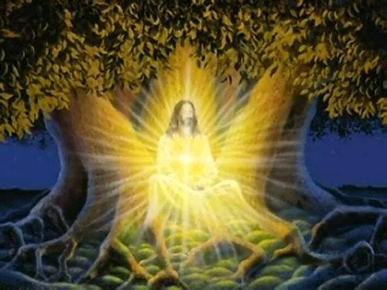
"Исчезнет всё, что сущее на Земле. Навек останется лишь Божий лик – Благочестив, и Щедр, и Величен!" (Коран, сура «Всемилостивый», аяты 26-27 )

"Мистиком наивысшей степени, или Парамсантом, называется человек, способный отделить свою душу (истинного человека) от тела, или собственной экспериментальной лаборатории, пересечь все семь Сфер Творения, достичь Сферы восьмой, слиться там воедино с Богом-Абсолютом, а затем вернуться обратно на нашу планету”. (Джордж Арнсби Джонс "Паломничество Джеймса. Одиссея Внутренних миров")

“Тот, кто рождён, несомненно умрёт. А тот, кто умирает [входит в Царство Бога], несомненно родится [в Высших мирах]”... (Бхагавад-гита, 2.21)

“Самое лучшее тело — духовное, и его получают те, кто возвращается в сферу Творца”. («Бхагавад-гита»)

”Существует 7 Сфер планетарной цепи, 7 ступеней мытарств души,
7 состояний материи и духа”. (Герметизм)

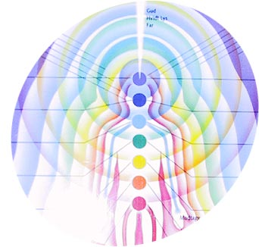
Семь уровней сна существует в Твореньи,
Семь уровней сна, где Душа в забытьи.
Наш Дух жаждет в мире сейчас пробужденья,
Открой же глаза осознанья свои.

Семь “Я”, все покровы спадут у тебя,
Познаешь великое, Высшее “Я”.
Печать из семи (нот, цветов и миров)
скрывает от нас осознанье без слов,
Реальность Всевышнего Бога-Отца.
Любви и блаженству не будет конца.
В нём ты и Великий Создатель – Едины
И жизни, все Души Вселенной любимы.

Таинств семь разгадай, кто ты есть на Земле
И тогда ты познаешь реальность во сне.
Спящих много сейчас в низших сферах, мирах,
Но тебя пробудить Звук способен во снах.

“В качестве Мастера прими лишь Того, кто Истину может проявленной сделать;
Кто даст выражение Невыразимому (Богу-Абсолюту) с помощью Звука” (Гурбани)

“Святой воистину Тот, кто Поток Звуковой обнаружить способен” (Тулси Сахиб)

«Не тот слеп, у которого нет глаз, а тот, кто не видит Бога». (Святой Нанак)
“Звук, пришедший издалека, теперь зовёт тебя обратно к Творцу”. (Тулси Сахиб)

“Звуковой Поток исходит из Самого Бога и только Бог [через Святых] может Его проявить. Более того, Бани (Наам или Слово) звучит на протяжении всех четырех Юг (периодов эволюции) и несёт послание Истины”. (Святой Кабир)

“Есть тела небесные и тела земные; но иная слава небесных, иная земных”.
(1-е Посл. Коринфянам 15:40)

“В Сферы те летаю без крыльев, без ног путешествую там, манной и эликсиром без неба и губ наслаждаюсь; И славу Сфер тех я вижу, глаза свои закрывая” (Маулана Руми)
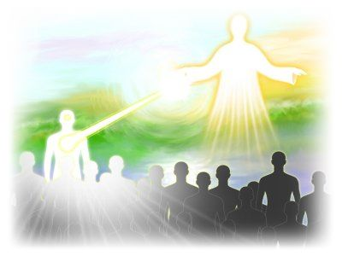
В “Суфийских Мыслях” говорится: “Существует один Мастер, Путеводный Дух всех душ, который постоянно ведёт своих последователей к Свету”. Среди "Наставлений исихастам", которым следовали ранние христианские монахи, есть предписание найти такого духовного Учителя, Дух которого, был бы отточен.

“Святой, которому Всевышним Богом поручено учить Истине и наглядно демонстрировать Истину, называется Сант-Сатгуру (Совершенный Мастер). Он властен провести человеческие души через все миры и доставить их в сферу Истины (Сач-Кханд) — Отчизну души, Царство Божие”. (“Секрет Смерти” Кирпал Сингх)

Он как рыцарь из Света приходит к тебе,
Чтоб тебя пробудить, здесь, на этой Земле.
Он поток из Небес дарит спящей Душе
И она воскресает и светит по Тьме.
Через Сферы Творенья Он Души ведёт.
Через грёзы, мираж Он тебя проведёт.
Он напомнит тебе, что ты знала давно,
Ведь раскрыть тайны жизни тебе суждено.

“Сач Кханд, или Царство Истины, есть вместилище Безформенного Абсолюта. Здесь Он создаёт все творения, наслаждаясь творчеством. Здесь есть много областей, небесных систем и вселенных, считать которые было бы все равно, что считать несчётное. Здесь, вне Безформенного, Небесные плоскогорья и все остальное обретает форму. Всему предопределяется двигаться в соответствии с Его Волей. Тот, кто благословлен этим видением, наслаждается его созерцанием. Но, о, Нанак, эта красота такова, что пытаться описать её все равно, что браться за невозможное. Ещё выше находится Карм Кханд, Царство Милости, здесь Слово есть все во всём, и ничего другого не существует. Здесь обитают храбрейшие из храбрых, завоеватели разума, наполненные любовью Божественной, здесь обитают искренне преданные с преданностью несравненной, как у Ситы, Освещённые красотой невыразимой, все сердца наполнены Богом, они живут за пределами достижения смерти и иллюзии. Здесь обитают Бхагаваты и Мудрецы, собранные со всех краёв, которые наслаждаются Истинным Абсолютом и живут в вечном блаженстве”. (Джап Джи)
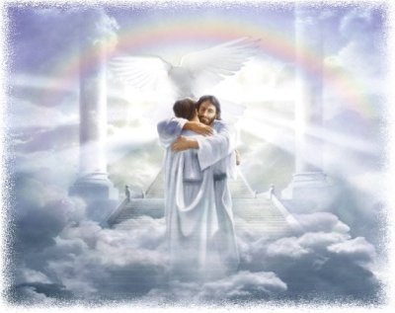
“…Начни поиск какой-нибудь души-Мастера по всему миру. Продолжай непрерывный поиск высоко и низко, справа и слева…везде и всюду, так как если ты сможешь отыскать Человека Милости, ты тоже будешь иметь Милость. Такой не только говорит нам о Пути и находится с нами всегда, но естественно сопровождает нас на Пути с плана на план – с земного физического плана Прямо в Сач Кханд, или Обитель Истины”. (Святой Фарид)

"Ибо истинно Я говорю вам: так же, как Мой Отец возвёл Меня от смерти, так и вы восстанете (во плоти), и будете вознесены на высочайшее небо, в то место, о котором Я говорил вам сначала, в то место, которое Пославший Меня уготовал вам". ("Послания 12-ти апостолов", 21)

Согласно Святым, до того, как Души обрели плотное тело, они жили в светоносном тонком теле. Но попробовав плод с древа познания Добра и Зла, их оболочки уплотнились и теперь они отождествились с телесной оболочкой. В «Истории о Даме, Вьяле и Кате» («Йога Васиштха») очень интересно описан процесс возникновения эго у демонов: «Как только в демонах возникло чувство эго, за ним быстро последовали желания жить подольше в этом теле, накопить больше богатства, здоровья и удовольствий. Эти желания сильно отупили их. В разуме возникли сомнения, которые в свою очередь родили ощущения «это моё тело» и вообще «это моё». Это привело к неспособности эффективно выполнять свою собственную работу. Они полюбили кушать и пить, объекты давали им чувство удовлетворения и так крали у них их свободу. С потерей свободы смелость тоже ушла, и они начали испытывать страх. От одной мысли, что «мы можем умереть в этой битве», они тряслись от ужаса».
«Когда высшее “Я”, забыв о своей сущности, идентифицируется с видимыми и ощущаемыми объектами, и таким образом загрязняется, возникает яд желаний. Желание усиливает заблуждения. Все ужасные страдания и несчастья в этом мире – результат желаний… Желание заставляет человека низкопоклонничать и раболепствовать, прижимая к земле. Даже бог Вишну стал карликом, когда он решил что-то выпросить. Чувство эго (отождествления с физическим миром, мыслями) – источник всех грехов. Целься в корень этого чувства эго мечом неэгоистичной мудрости». («Йога Васиштха»)

Святые предания утверждает, что Бог создал светящихся существ, целую иерархию ангелов и архангелов, которые познав Эго, должны были вернуться в лоно Всевышнего. Но поскольку они были свободны, то некоторые из них, под влиянием жизни внизу или отожествления с плотной материей, не захотели вернуться, это и было восстанием ангелов. Они не восстали наверху, на Небе, они восстали, когда были вдали от Бога. Но Создатель не захотел наказывать их смертью или распылением, Он сказал им: "Оставайтесь там, вы научитесь многому, и однажды, когда вам надоест жить в темноте и ограничениях, возвращайтесь, я приму вас". Да, Он дал возможность даже самым падшим созданиям вернуться к Нему. Это и есть любовь Бога.

«Кто будет ревностен в подвигах, тот будет ревностен в подвигах во благо себе самому, потому что Бог богат столько, что не нуждается в этих мирах». «Кто чает [жаждет] встретить Бога, для того наступит срок, назначенный Богом: Он – слышащий, знающий».(Коран, 29.4-6.)

Если Бог есть любовь, то, как Он мог навсегда отказаться принять виновных, которые захотят вернуться к Нему? Для людей это было бы жестокостью (личным уроком). Поскольку Бог есть абсолютная Любовь, то даже демоны смогут вернуться к Нему. Потому что не надо думать, что в данной ситуации они счастливы, нет, они страдают, но их гордыня мешает им вернуться к Богу. Тем не менее, дверь остается открытой и, когда они раскаются и перестанут вредить людям, они найдут то место, которое они потеряли, и все падшие души снова воссияют в изначальном Свете Бога.
Что есть сон?
"Как тысячи снов мы переживаем в этой нашей жизни,
так и эта наша жизнь есть одна из тысяч таких жизней…”. (Лев Толстой)

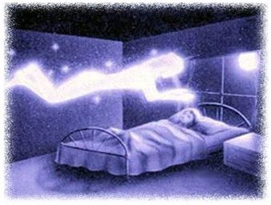
Мы силу черпаем от мира Души.
Когда завершаем дела мы свои,
уставшие за день, уходим мы в сон,
чтоб силы набраться, проснувшись потом.
Без сна не способны прожить мы и дня,
коль спим мы Душою и живём, как тела.
Но когда ты проснёшься от сна на Земле,
то откроется Свет от Творца, здесь, в тебе.
И узнаешь, что жизнь на Земле – это сон.
Он – глубокий и длинный, Земля ведь – не дом.
Этот мир – лишь гостиница жизни для всех,
Так живи в этом мире без ложных утех.

Каждый день, как рождение нашей Души,
Каждый день мы приходим на Землю одни.
Сон во сне для Души – это тайна для нас.
Осознай, где иллюзии Здесь и Сейчас.

“Всё, что существует временно, есть сон, временное пространство для развития нашей Души. И поэтому всё, что мы видим можно назвать одним из подуровней сна Души. Во сне ничего не вечно, но мы часто забываем это, и начинаем заниматься накопительством, привязываемся к тому, что видим. Мы всегда страдаем, если забываем, что нам принадлежит только Душа и всё истинное счастье и любовь исходят от состояния Души. Кто занимается самопознанием, тот способен пробудить свою Душу от сна на Земле”. (Игорь Неземной)

Проснитесь люди на планете!
Проснитесь люди на планете
И перестаньте разрушать.
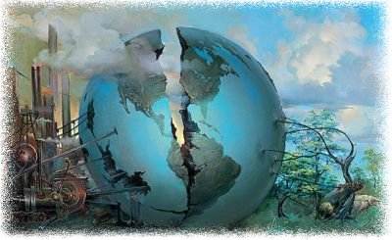
В войну играют ваши дети.
Пора реальность осознать.

Вы совесть в жизни потеряли,
Вы потеряли связь с Творцом.
Забыли вы, что раньше знали.
Что будет с вами, что потом?

Смотрите: стонет вся планета,
Срубают лес, грязны моря.
А для кого же в жизни этой
Всё не покажется здесь зря?

Вы спите долго здесь Душою
И пробуждаться вам всё лень.
Гордится телом и собою, –
Не человек, а просто зверь.

Душа убийств не совершает,
Когда сознательно живёт.
Она всё любит, всех прощает.
И Бог её с любовью ждёт…

“Смердящая помойка, в которую неудержимо и стремительно превращается наша Земля,— это всего лишь внешняя проекция смрадной помойки в душе современного человека, утратившего живую связь с Природой и Богом”. (А.Светов. “Книга Жизни”)
Воскрешение Силы Бога в нас (15 апреля 2012 г.)

“Звук Аоум породил всю Вселенную”. (Трактаты йогов)

“Вначале было Слово, и Слово было у Бога…” (Библия)

“Наименьшая частица Вселенной – струна [Слово], вибрация в эфире… ”. (Теория Струн)

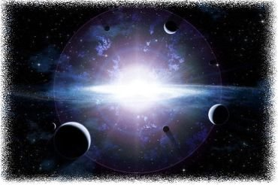
Когда-то в единстве мы были с тобою,
Не зная, что счастье нам было дано.
Вселенной начало раскрой же собою.
Постичь тайну жизни Душе суждено.

Когда-то Аум прозвучал в Мирозданьи,
Расширились сферы небес в осознаньи.
Когда-то из Звука весь мир появился
И Бог в формы жизни частицей вселился.

Сознанье расширено было вначале,
Но здесь люди мира Душою в печали,
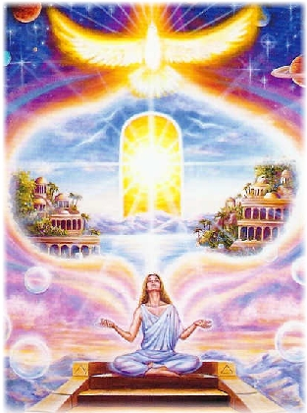
Ведь сжато сознанье у них на Земле
И трудно увидеть им Бога везде.

Но если вернёшься к истоку Творенья,
Расслабишь глаза и достигнешь прозренья,
Проснёшься от сна и взлетишь к Небесам.
Великое счастье! Нет места словам!

Творца ты увидишь, услышишь Его.
Познаешь, что счастье тебе всё дано.
Не нужно желать ничего на Земле,
Лишь Бога познать, осознать всё в себе.

Любимый Творец, Ты – Великий Создатель,
Ты есть наш Отец, каждый в мире – искатель
богатства и Царства, чем ты обладаешь.
Познай своё “Я” и весь мир ты познаешь!

Семь “Я”, все покровы спадут у тебя,
Познаешь великое, Высшее “Я”.
Печать из семи (нот, цветов и миров)
скрывает от нас осознанье без слов,

Реальность Всевышнего Бога-Отца.
Любви и блаженству не будет конца.
В нём ты и Великий Создатель – Едины
И жизни, все Души Вселенной любимы.

Люби же Творца ты превыше всего.
Он в каждом из нас. Это было давно.
Из Звука явилось Творенье везде,
Сознанье расширить возможно тебе.

Прошло много жизней, века и года.
И к миру из грёз привязалась Душа.
Забыла она, для чего рождена.
Проснись же, родная, Домой нам пора.

Призыв от Творца прозвучал на Земле
Устами Святых Он зовёт здесь к себе.
Он Бога как Звук проявляет в тебе,
Проснуться пора каждой зрелой Душе.

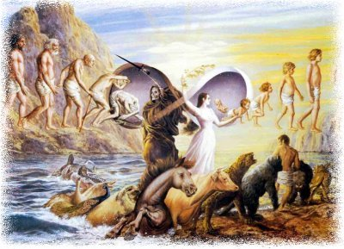
Конечно, не многие к Богу придут
И высшее счастье познают, найдут.
Лишь те, кто проснуться желает во сне
И тайны раскрыть, осознать всё в себе.

Но долго рождаться другим предстоит,
Страдать, умирать от желаний своих.
А Путь пробужденья всем будет открыт,
Чтоб Бог никогда не был в мире забыт.

Кто мыслями Бога сейчас разделяет,
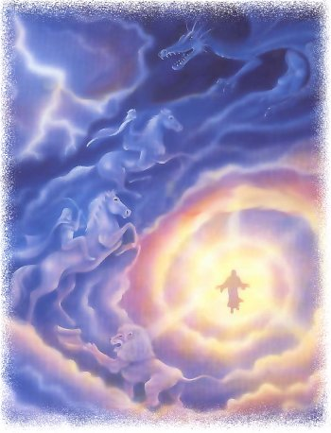
Тот Силу и Славу Его не познает.
А кто имена лишь одни признаёт, –
В иллюзиях мира и в грёзах живёт.

Закрыто от Бога здесь много людей
И панцирь у них из желаний-сетей,
Из мыслей, из веры, что ведают всё,
Не могут понять, что им снится давно.

Но в плоть воплощается Слово Творца
И в Духе тогда всё Звучит без конца.
И это – Всевышний, исток всех Небес.
Кто слышит Его, тот Душою воскрес!

Он в теле Христа пробуждал Души все
И в Будде он также служил на Земле,
В Кабире он снова людей оживлял
И Голос Творца навсегда пробуждал…

Кто любит одних, а других отвергает,
Тот Бога, реальность тогда разделяет.
Едины все были, Едины Сейчас.
Кто Бога познал, тот себя в мире спас!

"Спаси себя, и спасутся тысячи" (восточная мудрость) "Медитация на Над или Звуковой Принцип является королевским путём к спасению". (Hansa Nad Upanishad)

«И Слово стало плотию, и обитало с нами, полное благодати и истины; и мы видели славу Его, славу, как Единородного от Отца». (Евангелие от Иоанна 1:14)

"Слово воплотилось в человеческую форму, чтобы направлять воплощённые души и давать им контакт с Богом". (Ади Грантх)

“Что человек был создан как подобие Божие – это много, но то, что Бог стал человеком - больше во сто крат... Одел Господь простого человека плоть, чтоб слабым стать.
И так познать печаль, и скорбь, и горе”. (Джон Донн)

"Жизнь есть сон, снящийся Богу". (Хорхе Борхес)

Тайна Сфер Творения (15 июля 2011 г., 15:22)
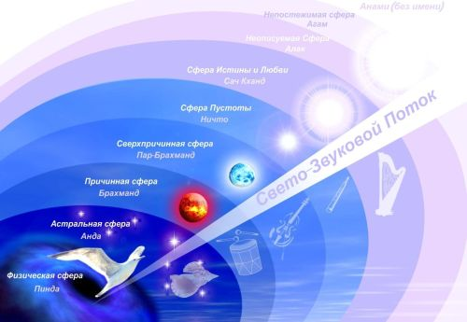
Семь сфер, семь радуг, семь цветов,
Семь нот, семь центров чакр и слов
не нужно больше в тайне чисел,
Ведь смысл секретов очевиден.

Будда, Иисус, Пифагор и Кабир, -
Они здесь смогли осознать этот мир.
Смогли Сферы музыки они разгадать,
Чтоб радость и счастье навечно познать.

Небесные Сферы вокруг нас в пространстве,
Небесные Сферы в Творении-царстве
Создателя Мира, Вселенной Отца.
Возможно, познаем секреты Творца.

Когда Сверхсознанье реальным лишь было,
Безформенный мир, где все жили любя,
И вот нам Сознание путь приоткрыло,
Чтоб в мире их форм осознали себя.

Как Свет, чтоб смогли осознать себя в мире,
Как Звук, и познали всю сладость его,
Ведь музыка – всё существо наше ныне;
Его мы сейчас познаём здесь давно.
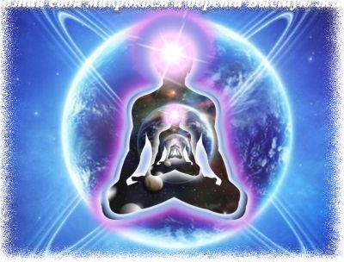
Чрез многие сферы мы путь продолжали,
Мы в мир из материи “Я” погружали.
Но с каждым мгновением всё забывали
И так мы себя, своё “Я” потеряли…

Забыли, кто мы, для чего, почему,
Зачем мы пришли и живём наяву.
Не помним, кто мы и что было вначале,
И разум теперь наш бывает в печали.

Лишь только стремленье жить в осознаньи,
Себя познавать и не плакать в страданьи,
Лишь Воля, стремление Духа расти
Поможет проснуться и дальше идти;

Мы сможем Творца всех миров осознать
И помощь его в Святой форме принять,
Учителя сердцем своим полюбить
И Душу свою ото сна пробудить.

Мы вспомним, что мы – это странники Света,
Планета Земля – только временный дом.
В Творце начиная мы день от рассвета,
Себя осознаем и счастье найдём.

Познаем безсмертие Духа, Сознанья,
Энергия – вечна, безсмертна она.
Внутри обретём мы здесь Высшие знанья,
Они ведь внутри есть и будут всегда.

Колыбель Души – наш дом (24 июля 2011 г.)
Колыбель Души – наш дом,
Там я жил с тобой вдвоём.
Там, как Души мы парили,
Но мы всё давно забыли…

Сач-Кханд – мир неземной красы,
Родимый Дом любой Души,
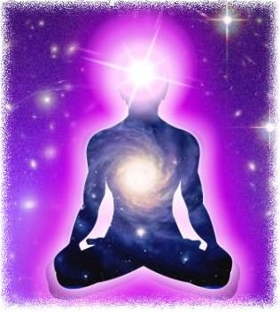
Обитель истинной любви,
Где счастье вечное в тиши.

Благоуханий ароматы,
Нектар блаженства и покой
Нам не сравнить с Душой, мы рады
Вернуться вновь к себе Домой.

Не после смерти, а при жизни
Мы можем истину познать.
К Отцу Небес, своей Отчизне
Вернуться сможем мы опять.
И не умрём мы больше в мире,
Страдать не будем никогда.
Когда Творец ведёт отныне,
Когда ему верна Душа.

Но если сон умом здесь правит,
Тогда не помним, кто мы есть,
Святой Учитель нас направит,
Поможет вспомнить Бога весть.

Как много потерявших память,
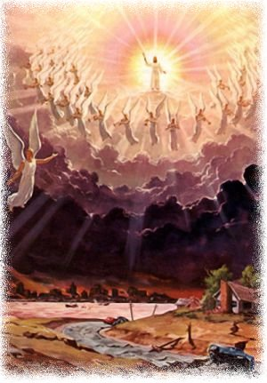
Откуда мы пришли сюда.
Не сможет Мастер их направить,
Когда в темнице спит Душа.

Учитель милый, Свет Сознанья.
Ты – это Высшее здесь “Я”,
Ты пробуди в нас осознанье,
Чтоб жить могли, Душой любя.

Свободен ты от форм забвенья,
Свободен от иллюзий сна.
Ты в сферах вечно и спасенье
несёшь другим, себя даря.

Ты не жалеешь своё тело,
Ты отдаёшь другим себя.
Слуга Вселенной, ты безмерно
всем помогаешь, всех любя,

Чтоб не терялись наши Души
здесь во Вселенной, мире грёз,
Ходили по воде и суше,
Не утопая в мире слёз.

Чтоб пересечь Творенья сферы,
Нам проводник так нужен здесь.
Он знает испытаний меры,
И сможет мир раскрыть нам весь,

Сквозь сферы мрака и забвенья,
И тьму астральных снов всерьёз
освободит Святой от искушенья
нас пропадать в мирах из грёз.

Щитом своим прикроет Душу
И проведёт из Тьмы на Свет.
Отец, я Духом здесь не струшу,
Веди меня, где смерти нет…

Наш дух небесный белокрылый
Ты пробуждаешь на Земле,
И тайны Космоса раскрыты
Здесь каждой искренней Душе…

Мастер – посланник Творца на Земле (27 октября 2011 г.)

Мастер – посланник Творца на Земле,
Очищаешь ты Души, что были во Тьме.
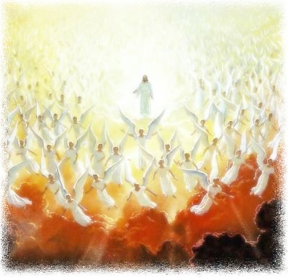
Пробуждаешь от сна, пробуждаешь от грёз,
Чтобы жили все Души без горечи слёз.

На земле мы страдаем в различных телах
И пороков не видим в поступках, словах.
Мы забыли Отца и родной отчий Дом.
Когда смерть к нам подходит, что будет потом?

Мы есть то, что едим, мы есть то, что творим.
Мы есть то, что внутри и во вне говорим.
Нам законы Творенья пора соблюдать,
Чтобы телом, Душой никогда не страдать.

Говорит наш Творец чрез уста Душ Святых,
Говорит наш Творец, что он с нами един.
Призывает познать Он наш Внутренний Свет,
Чтоб свободу нашли наши Души в сей век.

Так давайте, друзья, будем чище, мудрей
И питаться от Бога, природы лишь всей.
Устремимся всем сердцем в родимый наш дом.
Он внутри нас всегда. Здесь, в единстве с Творцом.

"Я умолю Отца, и даст вам другого Утешителя, да пребудет с вами вовек, Духа истины, Которого мир не может принять, потому что не видит Его и не знает Его. Утешитель же, Дух Святой, Которого пошлет Отец во имя Моё, научит вас всему и напомнит вам всё, что Я говорил вам". (От Иоанна 14:16,17, 26)

Сокровище Святое есть на Свете (12 июня 2011 г.)

Сокровище Святое есть на Свете.

Ему нет равных в мире, в Небесах.
Творец сказал, что истина в завете,
Что Звук несёт для Душ во всех мирах.

Я – только проводник Сознанья,
Я – только лишь твоя Душа,
Я есть любовь и состраданье,
Я шлю любовь тебе всегда.

Небесный звук есть милость Бога,
Что изливается на нас.
К нему ведёт познанье, Йога
И милость Сат Гуру сейчас.

Нет смерти для тебя в Творении,
Когда живёшь Душой в Творце.
Ты будь спокойна(ен) в изменении,
Живи в любви всегда, везде.

Я растворяюсь в этом мире,
Чтоб ощутить любовь Творца.
Меня забудьте в этом мире,
Ведь мир есть в вечности игра.

Откровение духовного Учителя (20 мая 2011 г.)

“Истинно, истинно говорю вам: …настало уже [время], когда мёртвые услышат
глас Сына Божия и, услышавши, оживут”. (От Иоанна, гл. 5, ст. 21—26)

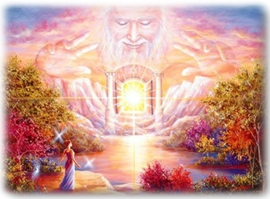
Я рождаюсь на этой планете
Очень долго средь разных эпох.
Это всё я скрываю в секрете
От невежд, богачей и шутов.

Я Вселенной служу, всем созданьям,
Моё сердце страдает за всех,
Не нужны мне слова и призванье,
Безразличен достаток, успех.

Моя жизнь – это жизнь всех созданий,
Моя жизнь – это Бога завет.
Я пришёл, чтоб спасти от страданий
Тех, кто в Тьме, кто устал от утех.

Я отдам свою жизнь ради Бога,
Что находится в каждом из нас,
Ведь к нему есть одна лишь дорога –
Состраданье и милость в сей час.

Не боюсь я ни смерти, ни пули.
Не боюсь умереть за других.
Я же вечен, когда все уснули,
Наяву спят и в мыслях своих.
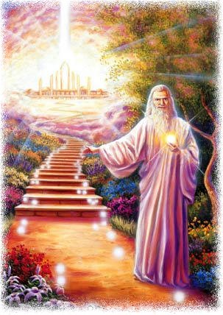
Я – извечен, как многие Души.
Я – учитель, что ведает всё.
Не боюсь я цунами и стужи.
Не умрёт, что реально твоё.

Обратится ко мне за советом
Чистый сердцем и примет рассказ.
И поверит – за каждым ответом
Бог стоит в этот призрачный час.

Проводник я сознанья иного.
Я – лишь лампа, что светит в ночи.
И не нужно призванья другого.
Я есть дверь для тебя и ключи
К сокровенным просторам Вселенной,
К осознанью реальности снов.
Я – учитель дороги нетленной,
Я – спаситель от власти слепцов.

Научу здесь всему, что я знаю,
Руку помощи всем протяну.
Душам всем я всегда помогаю
И за них в этом мире умру…

Но мой Дух как всегда возродится
И поможет всем, кто опоздал, –
В этой жизни ко мне не явился,
Но искал и отчаянно звал…

“ До тех пор, пока Сын (дух человека) милостью какого-нибудь Богочеловека не будет крещён Святым Духом (Силой Бога, проявленной в теле Богочеловеком…) блудный Сын, скитающийся среди чудес изумительного внешнего мира, не сможет сам по себе отыскать выход из лабиринта, ведущий к Дому его Отца (Бога)”. (“Секрет Смерти” Кирпал Сингх)

Есть лишь живой Учитель в этом мире (4 июня 2011 г.)

Есть лишь живой Учитель в этом мире,
Что проводник Творца здесь каждый миг.
Нет старого учителя отныне.
Пойми же это и прими сей стих.

Живой лишь доктор нам помочь способен.
Живой Учитель – жизни есть вода,
А мёртвый в мире больше не свободен
Всем помогать из Неба, с далека.

Ты не ищи здесь мёртвые посланья,
Не будь для мёртвых ты учеником.
Найди того, кто есть посланник знанья,
Кто жив в миру, сегодня, не потом.

Гермес Меркурий Трисмегист – считался Мастером всех наук и искусств, знатоком всех ремёсел. Его считали Писцом Богов и Хранителем Книг Жизни. Он был Трижды Великий и Величайший. Греки видели в нём величайшего из всех философов, величайшего из всех жрецов и величайшего из всех царей.
Сант-Сатгуру – Богочеловек, сверхсознательная Душа, Совершенный Духовный Мастер, Великая Душа, которая способна свободно перемещаться по всем сферам Мироздания и вдохновлять Души к самопознанию и освобождению от Эго. На физическом плане Сатгуру способен пробуждать связь с первоистоком – Внутренним Светом и Звуком, которые являются источником истинного внутреннего знания и божественной силы Абсолюта.

